BÁO CÁO THỰC HÀNH LAB 1  
LẬP TRÌNH HƯỚNG ĐỐI TƯỢNG

# The Very First Java Programs

## *2.2.1* Write, compile the first Java application:

*Result*

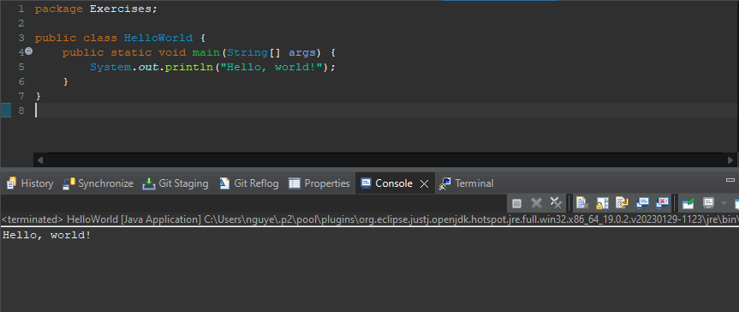

## 2.2.2 Write, compile the first dialog Java program

### 

## 2.2.3 Write, compile the first input dialog Java application

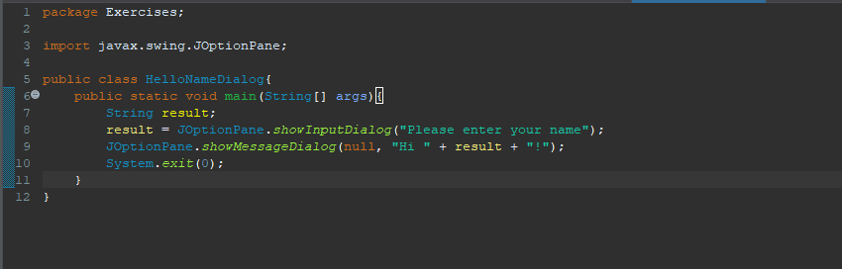

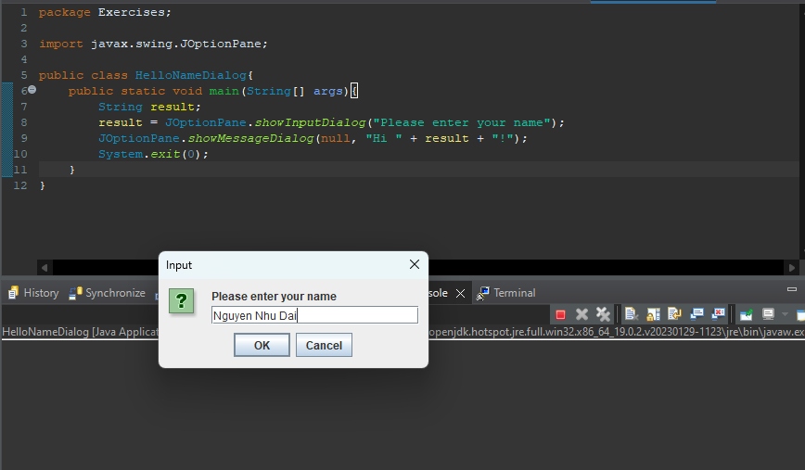

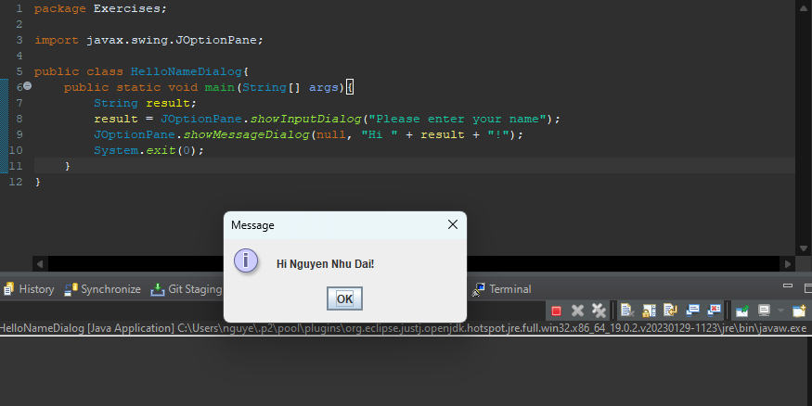

## 2.2.4 Write, compile, and run the following example:

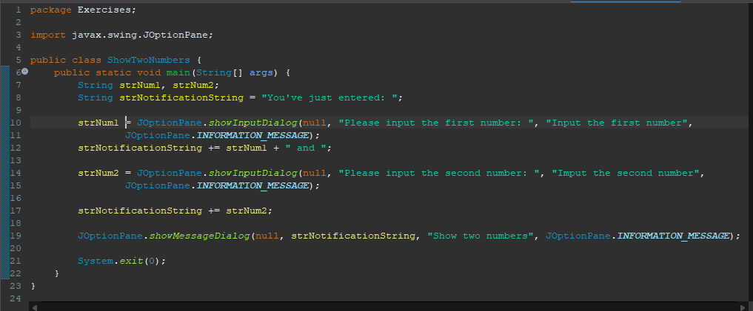

## 2.2.5 Write a program to calculate sum, difference, product, and quotient of 2 double numbers which are entered by users.

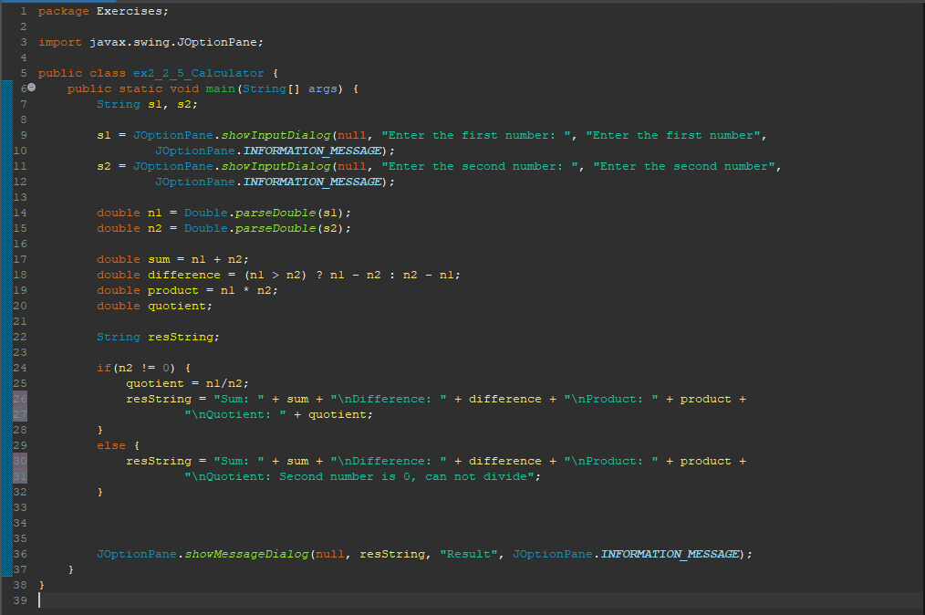

## 2.2.6 Write a program to solve linear equation, linear system and second degree equation.

* Linear equation

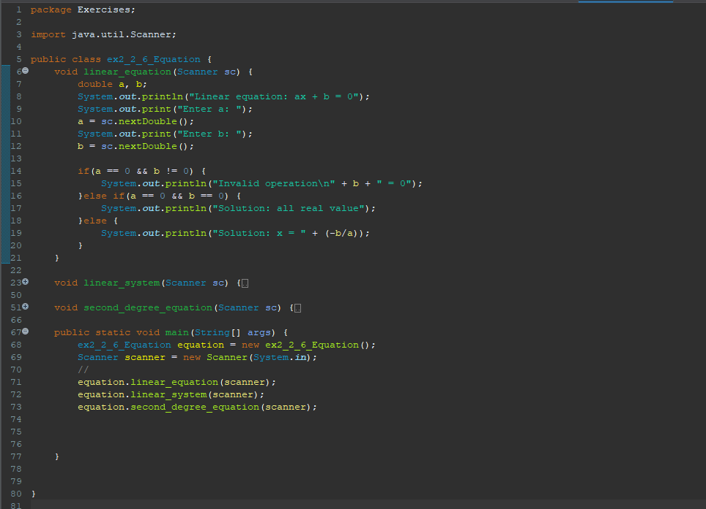

* Linear system
* 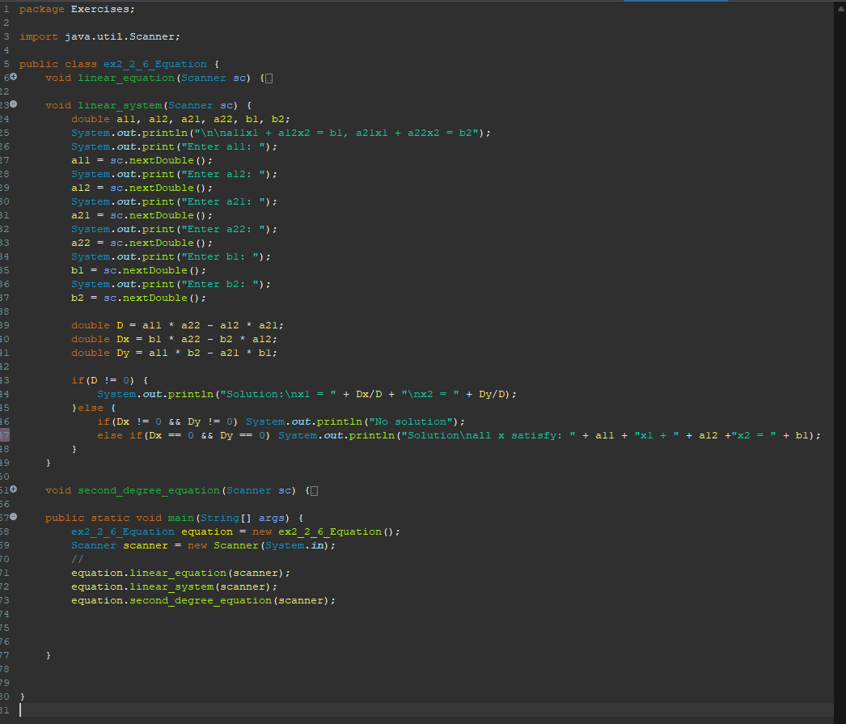
* Second degree equation
* Ảnh có chứa văn bản

  Mô tả được tạo tự động
* Result
* 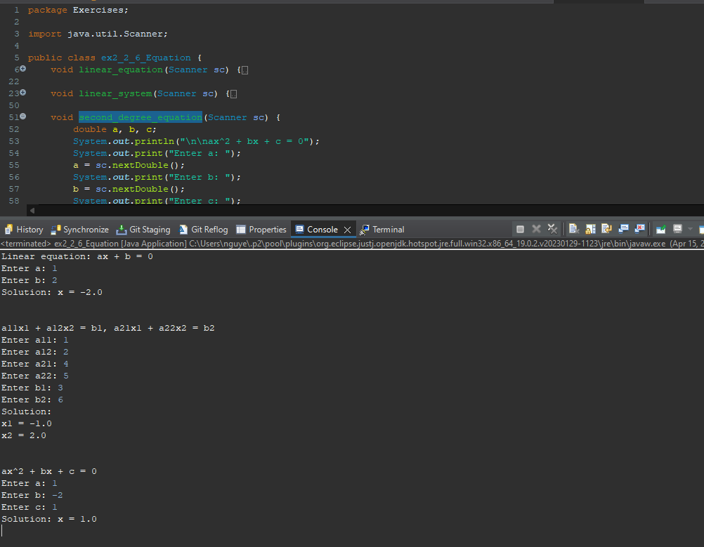

Exercise 6

* 6.1 ChoosingOption program
* 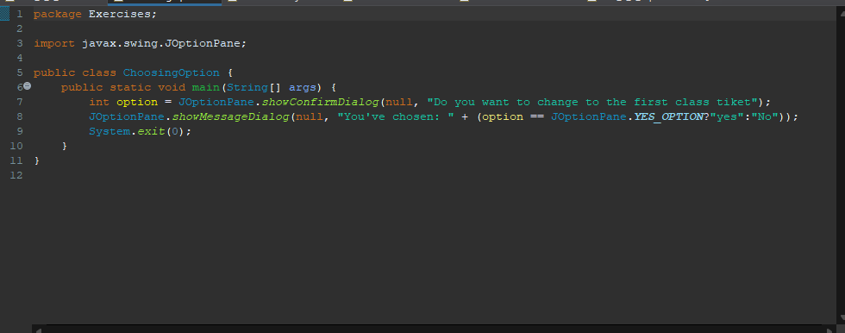
* Ảnh có chứa văn bản

  Mô tả được tạo tự động
* Ảnh có chứa văn bản

  Mô tả được tạo tự động
* Answer questions:

+ If user choose “Cancel”, the program still displays “No” since it is the default case if user not choose “Yes”.

+ To change “yes”, “no” to something else, we customize the showOptionDialog

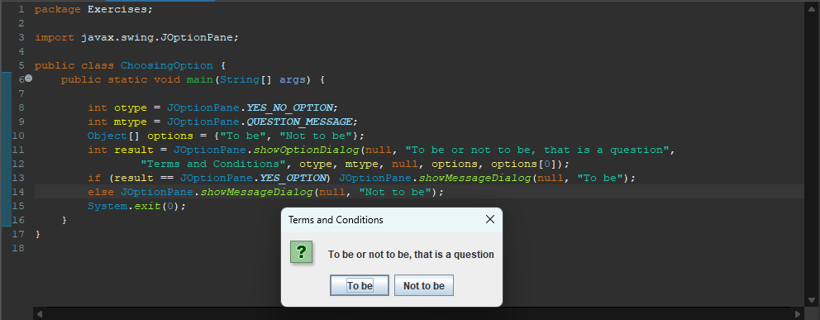

* 6.2 Input/Output from keyboard program
* 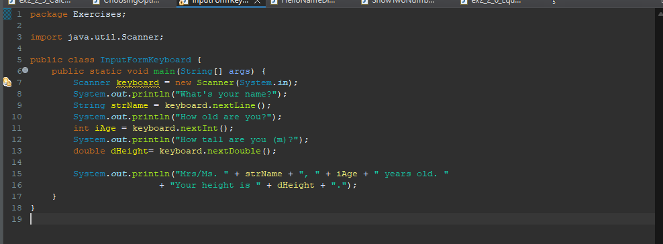
* Ảnh có chứa văn bản

  Mô tả được tạo tự động
* 6.3 Display a triangle with a height of n stars entered by user
* Ảnh có chứa văn bản

  Mô tả được tạo tự động
* Ảnh có chứa văn bản

  Mô tả được tạo tự động
* 6.4 Display number of a month
* 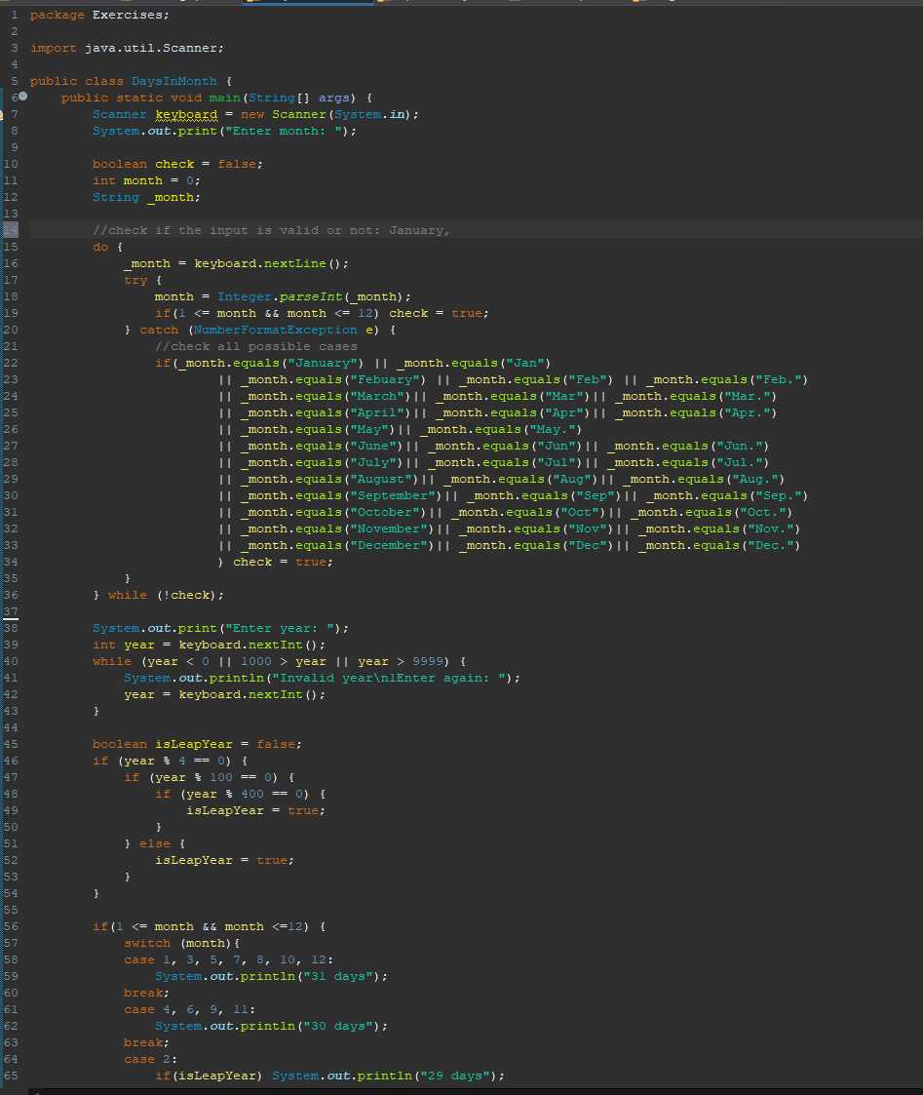
* Ảnh có chứa văn bản

  Mô tả được tạo tự động
* Ảnh có chứa văn bản

  Mô tả được tạo tự động
* 6.5 Sort a numeric array, calculate its sum and average value of arrays’ elements
* 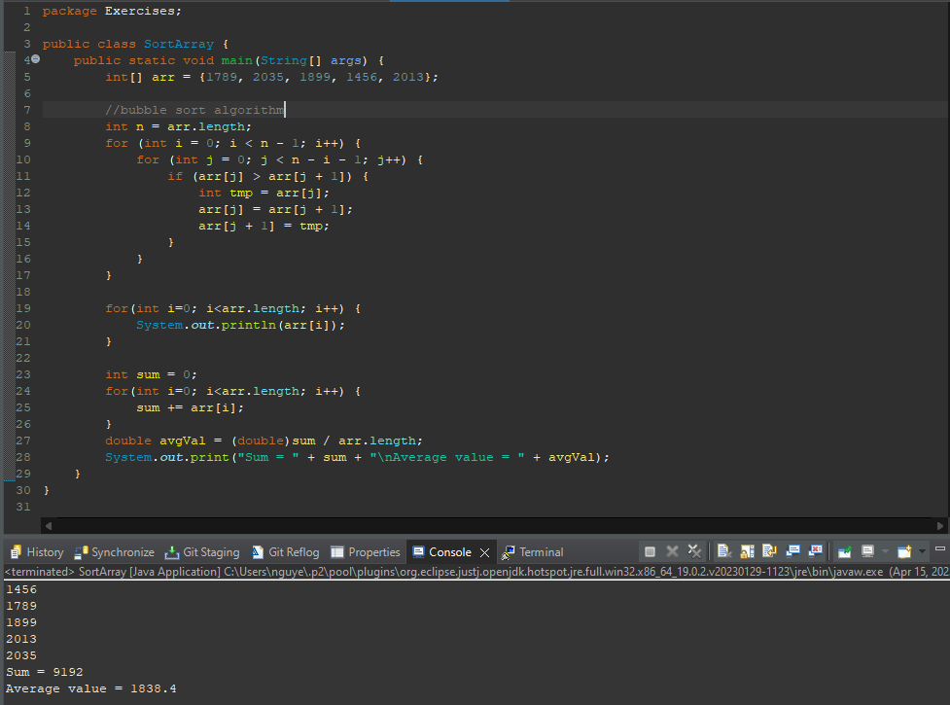
* 6.6 Add two matrices of the same size
* Ảnh có chứa văn bản

  Mô tả được tạo tự động